**PLANEJAMENTO DO TRABALHO PEDAGÓGICO ESCOLA MUNICIPAL “FARID SALOMÃO”**

**PROFESSORA: GEÓRGIA MARTINS/ “1º ANO B”**

**PERÍODO: De 10/08/2020 a 14/08/2020**

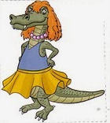

|  |  |  |  |  |
| --- | --- | --- | --- | --- |
| **SEGUNDA-FEIRA** | **TERÇA-FEIRA** | **QUARTA-FEIRA** | **QUINTA-FEIRA** | **SEXTA-FEIRA** |
| **1-APRENDER SEMPRE: Língua Portuguesa**  **ATIVIDADE 1 – O QUE SÃO MEMÓRIAS? PÁGINAS 4 E 5.**  **C:\Users\User\Downloads\WhatsApp Image 2020-07-22 at 14.42.46.jpeg**  **C:\Users\User\Downloads\WhatsApp Image 2020-07-22 at 14.49.59.jpeg** | **1-APRENDER SEMPRE: Língua Portuguesa**  **PÁGINA 6 ATIVIDADE 2**  **DESENHE SEU AUTO RETRATO**  C:\Users\User\Downloads\WhatsApp Image 2020-07-22 at 14.51.20.jpeg  **2- Livro Didático “Vem Voar”**  **PÁGINAS 60**  **“ TODA FAMÍLIA TEM UMA HISTÓRIA.”**  “MAIS ATIVIDADES PÁG. 60” | **2-APRENDER SEMPRE: Matemática:**  **ATIVIDADE 4- PÁGINAS 5**  **C:\Users\User\Downloads\WhatsApp Image 2020-07-22 at 14.58.55.jpeg** | **ASSISTIR AO VÍDEO:**  **“ LENDA Da IARA”**  **Link:**  **https://youtu.be/gDEnVgMcJDA** | **Enviar Fotos de Atividades e Realizar as correções.** |
| **2-APRENDER SEMPRE: Matemática:**  **ATIVIDADE 3 – NA DESCIDA O LITORAL RAFAEL OBSERVA OS VEICULOS : PÁGINA 4**  **C:\Users\User\Downloads\WhatsApp Image 2020-07-22 at 14.45.53.jpeg** | **C:\Users\User\Downloads\WhatsApp Image 2020-07-22 at 14.55.54.jpeg** | **LEITURA DA SEMANA:**  **“ IARA”**  **TENTAR FAZER A LEITURA COM A AJUDA DE UM ADULTO.**  **RESPONDA NO CADERNO:**   1. **DESCREVA A IARA** 2. **O QUE ELA GOSTA DE FAZER?** 3. **O QUE ELA TEM DE ENCANTADO?** |  |  |

* Atividade Domiciliar Sob Decreto Estadual 64.862/20 e Decreto Municipal 1.852, 16/03/2020

CORREÇÃO DAS ATIVIDADES DA SEMANA DE 3 A 7 DE AGOSTO DE 2020

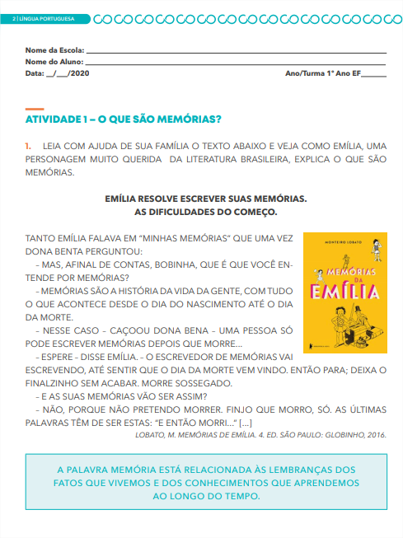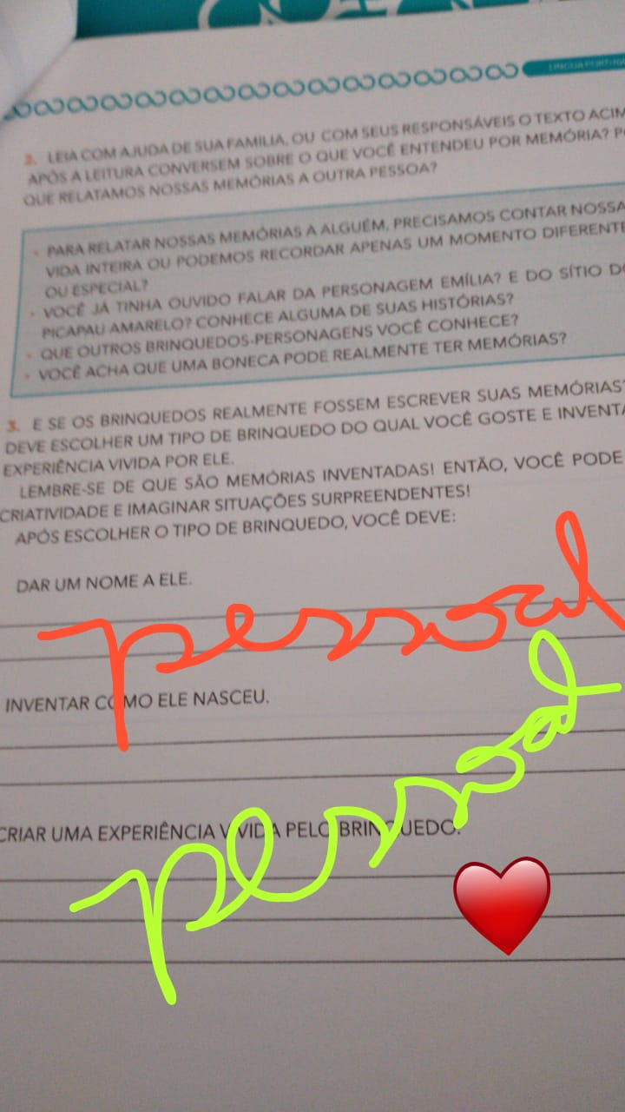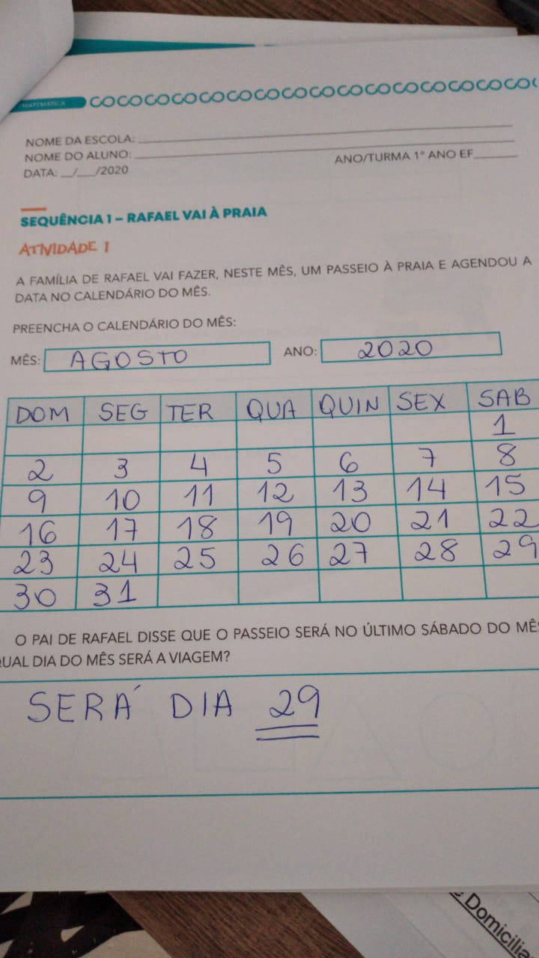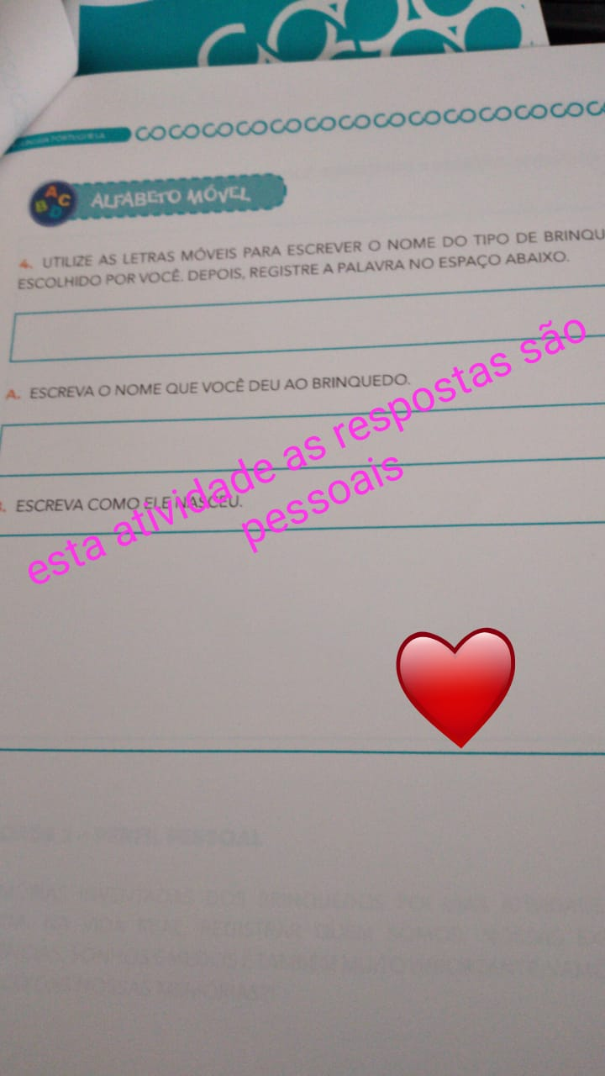

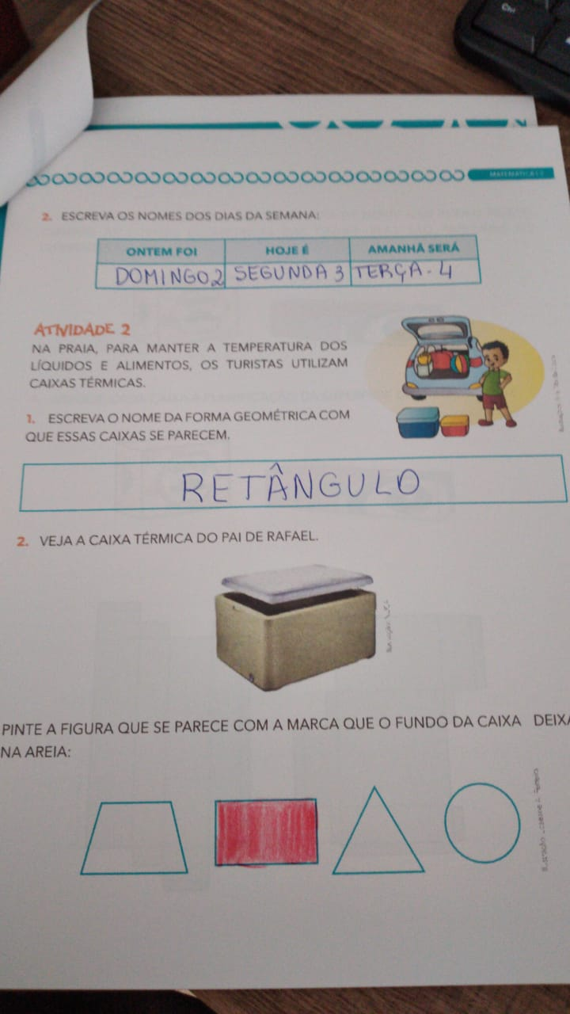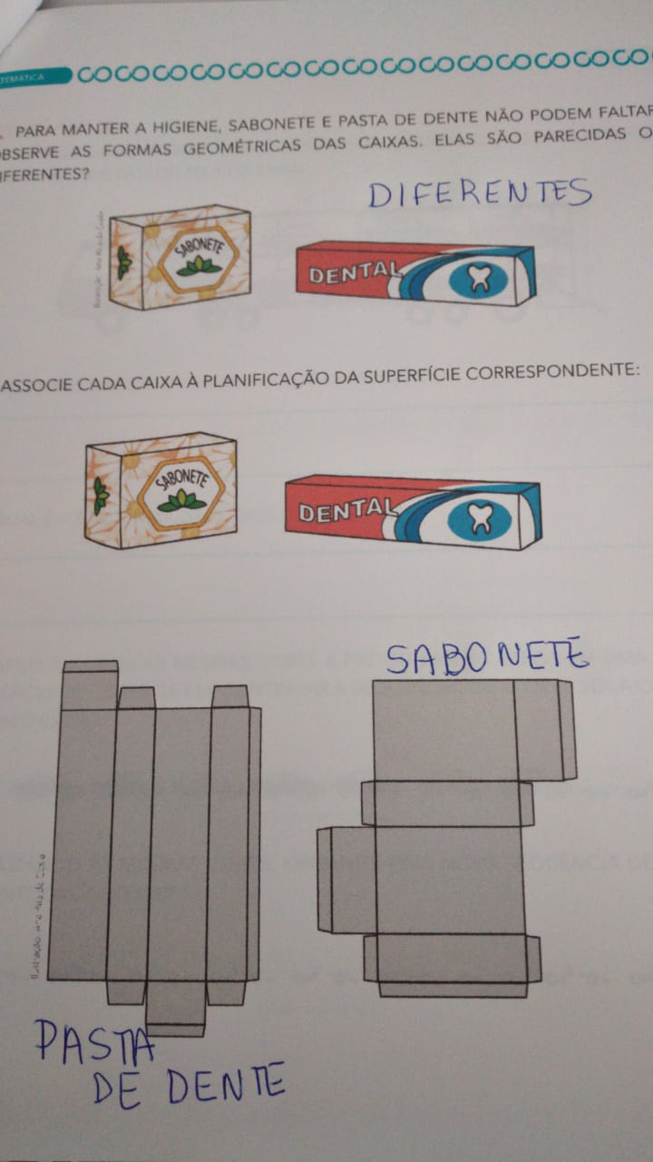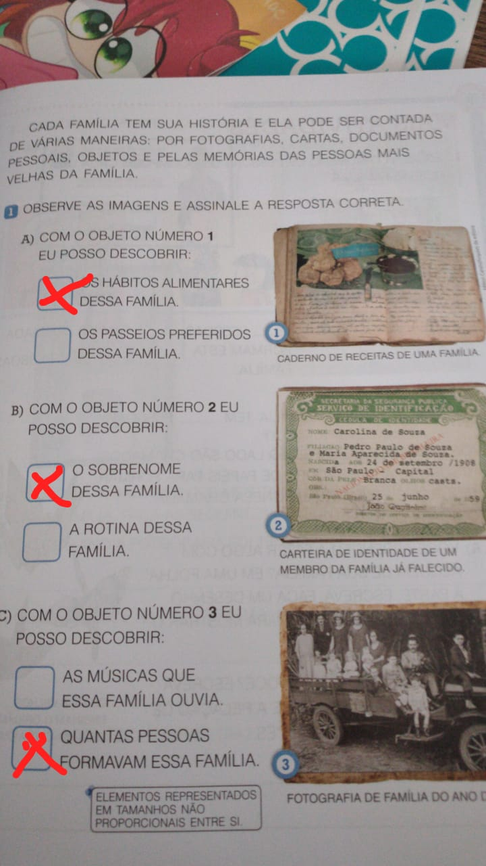

**SOMENTE LEITURA**

RESPOSTAS DO TEXTO DO SACI

1. O GORRO DO SACI É VERMELHO
2. QUEIMAR A COMIDA, ESPANTAR O GADO, ASSUSTAR VIAJANTES SOLITÁRIOS, DAR NÓS NAS CRINAS DOS CAVALOS ( ESCOLHA 2)
3. FAZER UMA ARMADILHA COM PENEIRA E TIRAR RAPISAMENTE SEU GORRO, COLOCAR O SACI EM UMA GARRAFA E FECHAR BEM COM UMA ROLHA.

MCj04123540000[1]IARA

SOU UMA SEREIA DE CABELOS LONGOS E NEGROS. MORO NOS RIOS E TENHO UMA BELEZA RARA.

MEU CORPO É METADE PEIXE, METADE MULHER.

GOSTO MUITO DE CANTAR E DE FICAR ME ADMIRANDO NO ESPELHO. PASSO O TEMPO BRINCANDO COM OS PEIXES E ME PENTEANDO COM O MEU PENTE DE OURO.

MEU CANTO É MÁGICO E ATRAI QUEM OUVE, OS HOMENS FICAM ENCANTADOS, ME SEGUEM ATÉ O FUNDO DO RIO E DESAPARECEM.

SOU CONHECIDA COMO A RAINHA DAS ÁGUAS.

MCj04123540000[1]IARA

SOU UMA SEREIA DE CABELOS LONGOS E NEGROS. MORO NOS RIOS E TENHO UMA BELEZA RARA.

MEU CORPO É METADE PEIXE, METADE MULHER.

GOSTO MUITO DE CANTAR E DE FICAR ME ADMIRANDO NO ESPELHO. PASSO O TEMPO BRINCANDO COM OS PEIXES E ME PENTEANDO COM O MEU PENTE DE OURO.

MEU CANTO É MÁGICO E ATRAI QUEM OUVE, OS HOMENS FICAM ENCANTADOS, ME SEGUEM ATÉ O FUNDO DO RIO E DESAPARECEM.

SOU CONHECIDA COMO A RAINHA DAS ÁGUAS.